# Bài 2: Phương trình dao động điều hoà

*Chỉ 400k mua trọn bộ Giáo án Vật lí 11 Chân trời sáng tạo bản word trình bày đẹp mắt (Chỉ 70k cho 1 bài giảng bất kì):*  
B1: Gửi phí vào tài khoản **0711000255837 - NGUYEN THANH TUYEN -** Ngân hàng Vietcombank **(QR)**  
B2: Nhắn tin tới zalo **Vietjack Official - nhấn vào đây** để thông báo và nhận giáo án.  
Xem thử tài liệu tại đây: **Link tài liệu**  
   
**Giáo án Vật lí 11 Bài 2 (Chân trời sáng tạo): Phương trình dao động điều hoà**  
**I. MỤC TIÊU**  
**1. Kiến thức**  
- Phương trình li độ, phương trình vận tốc, phương trình gia tốc.  
- Độ dịch chuyển của vật dao động.  
- Mối liên hệ của vận tốc và li độ, gia tốc và li độ, gia tốc và vận tốc.  
**2. Năng lực**  
**Năng lực chung:**  
*- Năng lực tự học:* Chủ động tích cực thực hiện những công việc của bản thân trong học tập thông qua việc tham gia đóng góp ý tưởng, đặt câu hỏi và trả lời các yêu cầu.  
*- Giao tiếp và hợp tác:* Thảo luận nhóm để xây dựng các kiến thức liên quan, các khái niệm, công thức.  
*- Năng lực giải quyết vấn đề:* Xác định được và biết tìm hiểu các thông tin liên quan đến dao động điều hòa, đề xuất giải pháp giải quyết.  
**Năng lực vật lí:**  
*- Nhận thức vật lí:* Xây dựng các phương trình li độ, vận tốc, gia tốc, tìm hiểu mối liên hệ giữa chúng.  
*- Vận dụng* *kiến thức, kĩ năng đã học:* Vận dụng được kiến thức về dao động để làm bài tập.  
**3. Phẩm chất**  
- Chăm chỉ, trung thực, trách nhiệm trong học tập và thực hành.  
**II. THIẾT BỊ DẠY HỌC VÀ HỌC LIỆU**  
**1. Đối với giáo viên**  
- SGK, SGV, Giáo án.  
- Máy chiếu, máy tính (nếu có)  
**2. Đối với học sinh**  
- SGK, SBT Vật lí 11  
- Tư liệu, tranh ảnh, video,... liên quan đến nội dung bài học và các dụng cụ học tập theo yêu cầu của GV.  
**III. TIẾN TRÌNH DẠY HỌC**  
**Hoạt động 1. Tìm hiểu li độ trong dao động điều hoà**  
**1. Mục tiêu:** Thông qua đồ thị, mô tả dao động điều hoà ở bài 1, xây dựng phương trình dao động điều hoà.  
**2. Nội dung:** Lập phương trình dao động điều hoà.  
**3. Sản phẩm học tập:** HS xây dựng được các phương trình li độ của một dao động điều hoà bất kì.  
**4. Tổ chức thực hiện:**  
  
  
  
  
**HOẠT ĐỘNG CỦA GV – HS**  
  
  
**DỰ KIẾN SẢN PHẨM**  
  
  
  
  
**Nhiệm vụ 1: Tìm hiểu phương trình li độ của vật dao động**  
**Bước 1: GV chuyển giao nhiệm vụ học tập**  
- GV yêu cầu HS xem lại nội dung bài 1 về đồ thị của vật dao động điều hoà.   
- GV yêu cầu HS trả lời câu hỏi hình thành kiến thức 1 – trang 14: *Quan sát dao động của con lắc lò xo và kết hợp với Hình 1.4, hãy chỉ rõ sự khác nhau giữa hình dạng quỹ đạo chuyển động và đồ thị li độ của vật dao động theo thời gian.*  
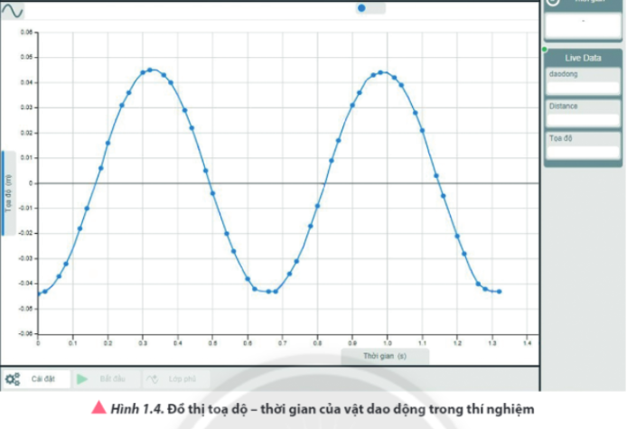  
- GV đưa ra kết luận: Vật dao động điều hoà có đồ thị li độ - thời gian dạng hình sin như hình 1.4 sẽ được mô tả bằng phương trình toán học có hàm cosin (hoặc sin)  
- GV đưa ra phương trình li độ của vật dao động điều hoà và nêu các đại lượng đặc trưng trong phương trình  
**Bước 2: HS thực hiện nhiệm vụ học tập**  
- HS hoạt động nhóm tìm hiểu phương trình li độ của vật dao động điều hoà.  
- HS chú ý lắng nghe GV giảng bài, tìm câu trả lời cho các câu hỏi mà GV yêu cầu.  
**Bước 3: Báo cáo kết quả hoạt động và thảo luận**  
- Đại diện các nhóm trình bày phương trình dao động điều hoà, các đại lượng có trong phương trình li độ.  
- GV mời đại diện 1 – 2 HS trình bày câu trả lời, mỗi HS trả lời 1 câu.  
- GV mời HS khác nhận xét, bổ sung.  
**Bước 4: Đánh giá kết quả, thực hiện nhiệm vụ học tập**  
- GV đánh giá, nhận xét, chuẩn kiến thức và chuyển sang nội dung mới.  
**Nhiệm vụ 2: Tìm hiểu về độ dịch chuyển của vật dao động**  
**Bước 1: GV chuyển giao nhiệm vụ học tập**   
- GV yêu cầu HS tìm hiểu kiến thức trong SGK và cho biết: *Trong đồ thị hình 2.1 đồ thị đường màu xanh dương và đường màu đỏ biểu diễn như thế nào?*  
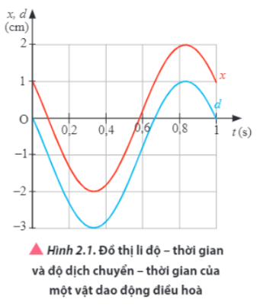  
- GV yêu cầu HS trình bày công thức độ dịch chuyển của vật trong dao động điều hoà.  
- GV đưa ra kết luận về độ dịch chuyển của vật dao động điều hoà.  
   
   
   
   
- GV yêu cầu HS trả lời câu hỏi luyện tập trang 15: *Một vật dao động có đồ thị li độ – thời gian được mô tả trong Hình 2.2. Hãy xác định:*  
*a) Biên độ dao động, chu kì, tần số, tần số góc của dao động.*  
*b) Li độ của vật dao động tại các thời điểm t1; t2; t3 ứng với các điểm A, B, C trên đường đồ thị li độ – thời gian.*   
*c) Độ dịch chuyển so với vị trí ban đầu tại thời điểm t1; t2; t3 trên đường đồ thị.*  
  
  
**I. LI ĐỘ TRONG DAO ĐỘNG ĐIỀU HOÀ**  
**1. Phương trình li độ của vật dao động**  
   
   
   
**Câu hỏi – trang 14**  
Sự khác nhau giữa hình dạng quỹ đạo chuyển động và đồ thị li độ của vật dao động theo thời gian là:  
- Dao động của con lắc lò xo chuyển động qua lại quanh một VTCB xác định (vị trí khi treo vật cân bằng) có dạng quỹ đạo là một đoạn thẳng được giới hạn bởi vị trí cao nhất (vị trí nén nhiều nhất) và vị trí thấp nhất (vị trí dãn nhiều nhất).  
- Đồ thị li độ - thời gian có dạng hình sin.  
   
   
   
   
**Kết luận**  
Phương trình li độ của vật dao động điều hoà có dạng:   
x=Acos(ωt+φ0)x=Acosωt+φ_(0)  
Trong đó:   
- x, A lần lượt là li độ, biên độ. Đơn vị là m  
- ωωlà tần số góc của dao động. Đơn vị là rad/s  
- φ=ωt+φ0φ=ωt+φ_(0) là pha của dao động tại thời điểm t. Đơn vị là rad  
- φ0φ_(0) là pha ban đầu của dao động. Đơn vị là rad.  
   
   
   
   
   
**2. Độ dịch chuyển của vật dao động**  
   
   
- Đồ thị màu xanh dương dịch xuống một đoạn so với đường màu đỏ.  
   
   
- Công thức độ dịch chuyển:   
d=Δx=x−x0=Acos(ωt+φ0)−Acosφ0d=Δx=x−x_(0)                    =Acosωt+φ_(0)−Acosφ_(0)  
   
   
   
   
   
   
   
   
**Kết luận**  
Độ dịch chuyển so với vị trí ban đầu của vật cũng biến thiên điều hoà theo thời gian cùng biên độ, chu kì và pha với li độ của vật dao động. Tại từng thời điểm, đồ thị độ dịch chuyển – thời gian dịch xuống một đoạn Acosφ0Acosφ_(0) trên trục tung so với đồ thị li độ - thời gian.  
   
  
  
  
  
  
**………………………………………….**  
**………………………………………….**  
**………………………………………….**  
**Tài liệu có 22 trang, trên đây là tóm tắt 5 trang đầu của Giáo án Vật lí 11 Bài 2 Chân trời sáng tạo.**   
**Để mua Giáo án Vật lí 11 Chân trời sáng tạo năm 2023 mới nhất, mời Thầy/Cô liên hệ:**  
**Tài liệu có đáp án, ấn vào đây!**  
**Xem thêm giáo án Vật lí 11 sách Chân trời sáng tạo hay, chi tiết khác:**  
Bài 3: Năng lượng trong dao động điều hòa  
Bài 4: Dao động tắt dần và hiện tượng cộng hưởng  
Bài 5: Sóng và sự truyền sóng  
Bài 6: Các đặc trưng vật lí của sóng  
Bài 7: Sóng điện từ